**Pracovný list zo SJ Hláska B, P Meno______________________**



**1. Napíš prvú slabiku**

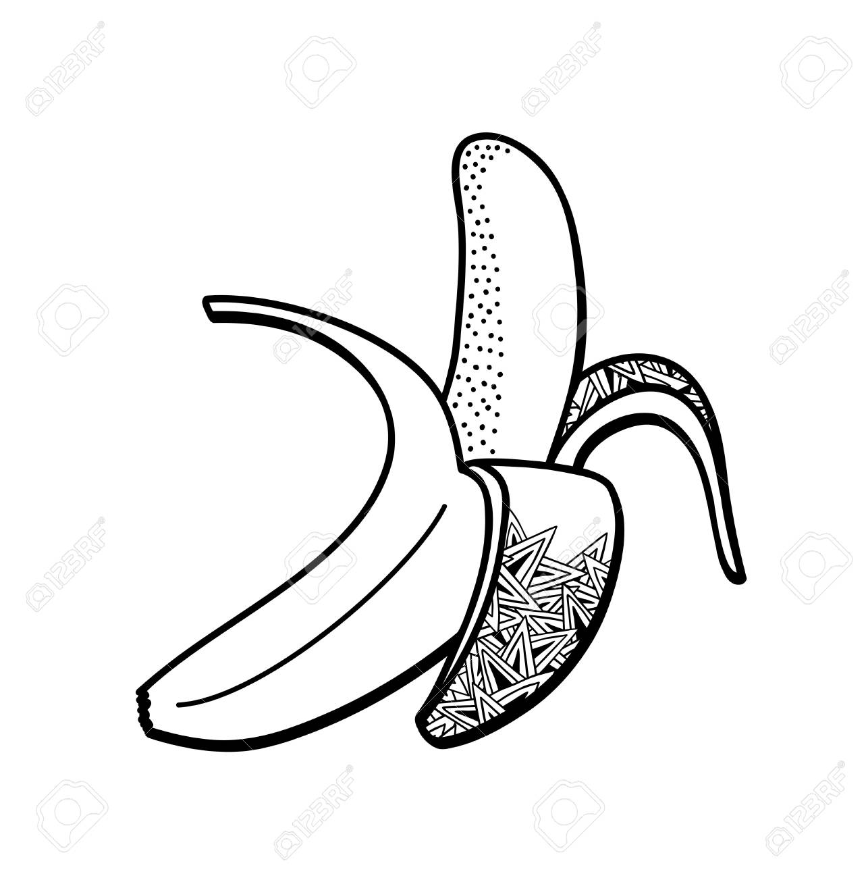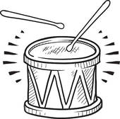 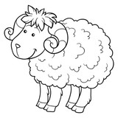 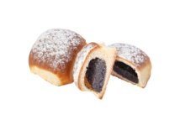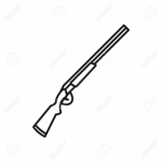

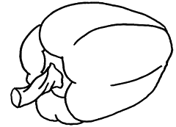

________ ________ _______ _______ ________ _______ ________

**2. Prepíš vety**

Ujo Pepo popílil celú lipu.

___________________________________________________________

Oni majú novú pílu.

____________________________________________________________

Beta nám umýva auto.

_____________________________________________________________

Na polici je balón a  palica.

_____________________________________________________________

Pavol bije na bubon.

______________________________________________________________

Emil je malý plavec.

______________________________________________________________

